MANUAL USUARIOS

SISTEMA DE PETICIONES, QUEJAS, RECLAMOS Y DENUNCIAS (PQRD)

_____________________________________________________

Dirección de Gobierno en línea
Ministerio de Tecnologías de la Información y las Comunicaciones

Contenido

OBJETIVOS 2

¿CÓMO GENERAR UNA PQRD ANTE LA ENTIDAD? 3

HACER SEGUIMIENTO A UNA PQRD 10

REQUISITOS 12

PLAZOS DE RESPUESTA 12

OBJETIVOS

1. Implementar un procedimiento que permita a los grupos de interés presentar sus peticiones, quejas, reclamos, sugerencias, información e inquietudes con el fin de lograr el cabal cumplimiento de la misión institucional.

2. Disponer de mecanismos de seguimiento que permitan establecer las causas de las quejas, reclamos, sugerencias, información e inquietudes de estos grupos de interés con el propósito de impulsar acciones de mejoramiento en la entidad.

3. Estimular la participación de los usuarios en el control social sobre la gestión administrativa.

4. Economizar recursos.

¿CÓMO GENERAR UNA PQRD ANTE LA ENTIDAD?

El presente documento explica cómo hacer uso del sistema PQRD de la entidad. El usuario que necesite realizar una petición, queja, reclamo o denuncia, podrá ingresar directamente desde el Home por la opción destacada “Atención a la ciudadanía”. Ubicando el cursos en la opción anterior se desplegará un menú con las siguientes opciones: Preguntas Frecuentes, Glosario, Ayudas para mejorar en el sitio, Peticiones, Quejas y Reclamos, Ofertas de empleo, Buzón de contáctenos, Servicios de información, Servicios de atención en línea y Notificaciones judiciales. En este menú desplegado se debe acceder a la opción “Peticiones, Quejas y Reclamos”.

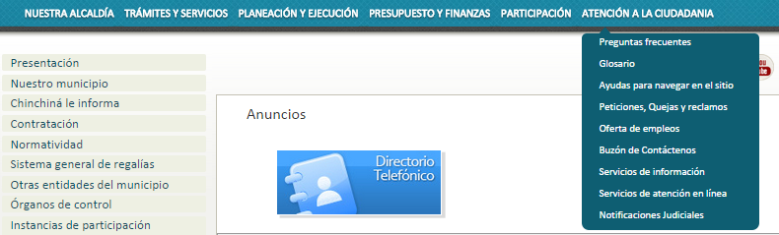

Imagen 1. Opción destacada “Atención a la ciudadanía”.

En la pantalla se habilitará el Sistema de Peticiones, Quejas, Reclamos y Denuncias. En la Parte superior aparecen 2 opciones:

- Hacer seguimiento a una petición, queja o reclamo enviado.

El usuario podrá hacer seguimiento a su petición queja o reclamo utilizando el número de cédula registrado y el código que se desplegará al enviar de manera exitosa la información solicitada en el siguiente formulario.

- Estadísticas de Peticiones, Quejas y Reclamos.

Esta sección permite encontrar información estadística de las Peticiones, Quejas y Reclamos recibidas por la Entidad.

De igual manera antes de empezar a diligenciar el Formulario de PQRD, el sistema le señala al usuario que los campos marcados con asterisco (*) son de obligatorio diligenciamiento y que en caso de querer realizar una PQRD anónima se debe escribir la palabra “Anónimo” en los campos de “Primer Nombre” y “Primer Apellido”. En el campo “Cédula” se escribirá los números “123456”.

Si la PQRD la está haciendo un niño, en el campo de “Cédula” se debe escribir los números “654321”, lo cual le permitirá a la entidad dar prioridad en la atención, y generar una respuesta que utilice un lenguaje claro y sencillo.

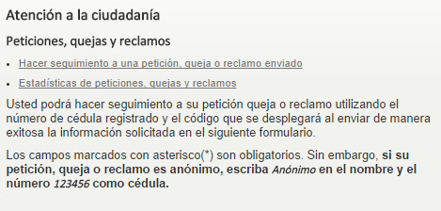

Imagen 2. Opciones del Sistema PQRD

En la parte media de la misma página aparece el Formulario de Peticiones, Quejas y Reclamos. En esta sección se deben diligenciar los siguientes campos:

- “Seleccione el tipo de solicitud”. Al hacer click en esta opción se debe escoger la opción que requiera el usuario:

  - “Solicitud” Esta opción se debe escoger en caso que las demás opciones no se ajusten a la necesidad del usuario
  - “Petición” Puede ser de información, de documentación o de consulta.
  - “Queja” Para manifestar la insatisfacción con respecto a la conducta o actuar de un funcionario de la entidad.
  - “Reclamo” Para manifestar la insatisfacción sobre el incumplimiento o irregularidad en la prestación de algunos de los servicios o trámites que presta la entidad.
  - “Denuncia” Para poner en conocimiento la ocurrencia de una irregularidad o una falta cometida.

- “Primer Nombre”
- “Segundo Nombre” Se puede dejar el campo sin diligenciar, ya que no es obligatorio.
- “Primer Apellido”
- “Segundo apellido” Se puede dejar el campo sin diligenciar, ya que no es obligatorio.
- “Cédula” En caso de ser menor de edad se debe escribir los números “654321” con el fin de dar prioridad en la atención y brindar respuestas sencillas y cortas.

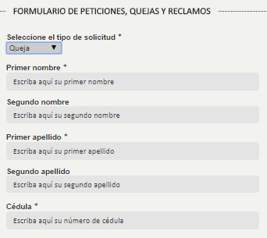

Imagen 3. Formulario Peticiones, Quejas y Reclamos – Selección tipo de Solicitud.

En la siguiente parte del formulario aparece la sección “Información de Contacto”. En esta sección se deben diligenciar los siguientes campos:

- “Medio por el cual quiere recibir la respuesta”. Este campo despliega las siguientes opciones:
  - Correo electrónico. Autoriza a la entidad a remitir la respuesta al correo indicado por el usuario.
  - Correo certificado. Autoriza a la entidad a remitir la respuesta por medio físico a la dirección indicada por el usuario.
- “País” Seleccione el país donde se encuentra ubicado el usuario que realiza la PQRD.
- “Departamento” En caso de seleccionar a Colombia en el campo “País” se debe seleccionar el departamento donde se encuentra ubicado el usuario.
- “Dirección” Se debe escribir la dirección de residencia del usuario.

- “Correo electrónico”
- “Teléfono” Se puede escribir el teléfono fijo o el número celular.

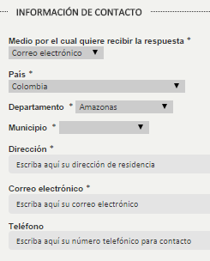

Imagen 4. Formulario Peticiones, Quejas y Reclamos – Información de contacto

En la siguiente sección del Formulario “Datos para enviar” aparece un campo de texto que le permite al usuario redactar la solicitud. De igual manera el sistema le permite anexar los soportes que el usuario considere poner en conocimiento de la entidad. El proceso de anexar es el mismo proceso que se sigue al adjuntar un documento a un correo electrónico, lo que significa la selección del archivo y el cargue en el sistema. Es importante precisar que no es obligatorio anexar documentos, sólo es una opción que brinda el sistema.

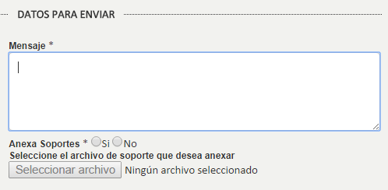

Imagen 5. Formulario Peticiones, Quejas y Reclamos – Datos para enviar

En la parte inferior del formulario se encuentra la sección “Validación” donde el usuario debe responder a la pregunta generada por el sistema con el fin de validar que la solicitud la está haciendo una persona y no es generada por ningún tipo de programa. Una vez se termine de hacer la validación se debe hacer click en el botón “Enviar”.

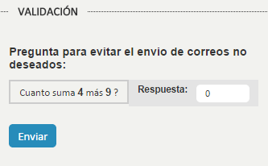

Imagen 6. Formulario Peticiones, Quejas y Reclamos – Validación

Con la acción anterior el sistema entrega un mensaje de confirmación de que la PQRD fue recibida exitosamente.

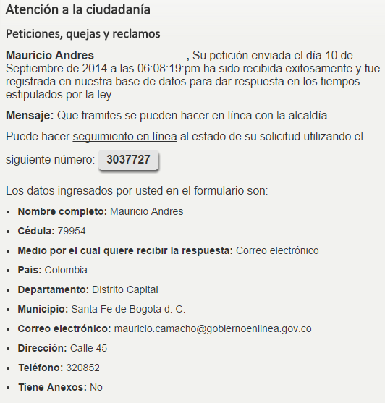

Imagen 7. Mensaje de confirmación

El proceso anterior es suficiente para generar una respuesta por parte de la entidad que llegará por correo electrónico o correo certificado de acuerdo con la necesidad del usuario. En la siguiente imagen se muestra un ejemplo de cómo puede llegar la respuesta

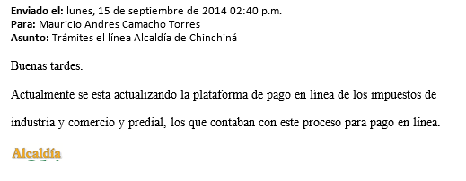

Imagen 8. Respuesta de la entidad

HACER SEGUIMIENTO A UNA PQRD

En caso que el usuario quiera conocer el estado de avance de su Petición, Queja, Reclamo o Denuncia, debe ingresar nuevamente a la sección de “Atención a la Ciudadanía”, seleccionar la opción “Peticiones, Quejas y Reclamos” y hacer click en la opción “Hacer seguimiento a una petición, queja o reclamo enviado”.
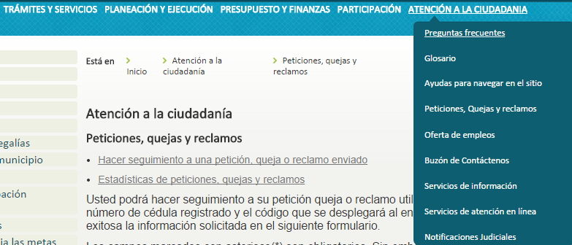

Imagen 9. Seguimiento a una petición, queja o reclamo enviado

Con la acción anterior se habilita la sección “Seguimiento a peticiones, quejas y reclamos” en donde se deben diligenciar los siguientes campos:

- “Ingrese el número de la cédula”. En caso de que la PQRD haya sido formulada por un niño debe ingresar el número “6564321”.
- “Ingrese el número de seguimiento a su queja o reclamo” En este campo se debe ingresar el código

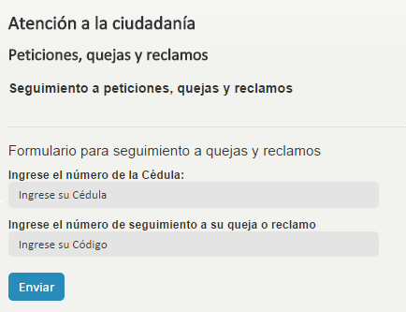

Imagen 10. Seguimiento a una petición, queja o reclamo enviado

Una vez los campos estén diligenciados se debe ingresar a la opción “Enviar” con lo cual el sistema mostrará un menaje indicando el trámite que se está surtiendo al interior de la entidad.

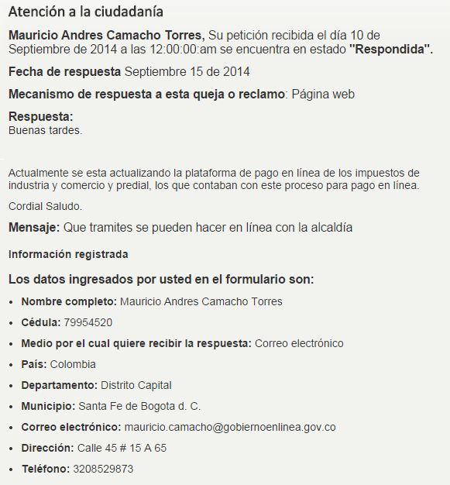

Imagen 11. Mensaje de seguimiento

REQUISITOS

PLAZOS DE RESPUESTA

